**江苏省仪征中学2024-2025学年度第二学期高一历史学科导学案**

**第7课 全球联系的初步建立与世界格局的演变**

**第3课时**

研制人：杨轻抒 审核人：赵帮群

班级： 姓名： 学号： 授课日期：2025.3.19

**【课标要求】**

通过了解新航路开辟所引发的全球性流动、人类认识世界的视野和能力的改变，以及对世界各区域文明的不同影响，理解新航路开辟是人类历史从分散走向整体过程中的重要节点。

**【课前自主学习】**

一、早期殖民扩张

1.表现

|  |  |  |
| --- | --- | --- |
| 时间 | 国家 | 殖民方向 |
| 16世纪 | 葡萄牙 | 将________变成殖民地，并在非洲沿岸、印度果阿、马六甲和中国澳门等地建立殖民据点和商站 |
| 16世纪 | 西班牙 | 以美洲为主，除巴西之外的中、南美洲广大地区，以及亚洲的________逐渐沦为西班牙的殖民地 |
| 17世纪 | ________、英国、法国 | 在亚洲、非洲、北美洲建立了多个殖民地 |

2.影响

（1）对亚、非、美洲：中断了美洲和非洲原有的社会发展进程，美洲印第安人被大量屠杀，很多非洲人在____________中成为奴隶，亚洲的古老帝国受到冲击。

（2）对欧洲

|  |  |
| --- | --- |
| 商业革命 | 商品种类与流通量成倍增长；股份公司与证券交易所纷纷出现；贸易中心逐渐从________转移到________沿岸，英国、法国、荷兰等新的商业强国崛起 |
| 价格革命 | 大量贵金属流入欧洲，导致____________、____________、投机活跃。依赖固定地租收入的封建领主经济地位下降，______________实力上升，资本主义加速发展，封建制度濒于解体 |
| 资本积累 | 殖民掠夺、商业贸易和____________中获得的财富最终转化为资本，推动了欧洲资本主义的发展 |

（3）对人类社会：打破了原本相对平衡的____________格局，改变了世界格局和历史发展进程，人类社会开始进入____________的时代。

**【重难点化解】**

材料一 在16世纪的上半期，西班牙人侵占了整个西印度群岛、墨西哥和秘鲁。与此同时期，葡人又强占了南美的东部。他们……强占了原属于印第安人的土地；屠杀了大部分土著居民，其余的人被迫去从事苦役和陷于贫困的境地……在西班牙殖民地上，仅从1492-1541年止，印第安人被各种各样的方法所歼灭的，算起来至少有1500万人……在波多黎各和牙买加岛上，在1509年西班牙人刚出现时，共有六十万印第安人，而到1542年时已只剩下不过四百人了。在海地岛起初约有一百万居民，而到1542年时活着的印地人只有二百人了。

——郑如霖《新航路发现的背景及其后果》第30页

材料二 “美洲大陆的种植园先生产了大量烟草和蔗糖，后来又生产了大量咖啡、棉花及其他商品在欧洲销售。这种种植园实行单一经营……必须输入劳动力，从而导致了繁荣一时的三角贸易：欧洲的朗姆酒、布匹、枪炮及其他金属制品被运到非洲，非洲的奴隶被运到美洲，美洲的蔗糖、烟草和金银被运到欧洲。

——斯塔夫里阿诺斯：《全球通史》第459页

材料三 随着西方殖民时代的到来，美洲的农作物，如烟草、玉米、马铃薯、甜菊、花生、西红柿传到欧洲、亚洲和非洲，增加了人类的食品种类，改变了人类的饮食结构；美洲的烟草在很大程度上改变了欧洲人和土耳其人的生活习惯；欧洲的家畜，如马、牛、山羊则影响和改变北美印第安人的生活方式。

——周一良、吴于廑《世界通史资料选辑》

问题：据材料并结合所学，分析三角贸易的影响。

**【课后巩固练习】**完成高一历史学科作业

**【反思感悟】**

**江苏省仪征中学2024-2025学年度第二学期高一历史学科作业**

**第7课 全球联系的初步建立与世界格局的演变**

**第3课时**

研制人：杨丽娟 审核人：赵帮群

班级： 姓名： 学号： 日期：2025.3.19作业时长： 25分钟

**一、选择题**

1．欧洲香料主要来自南亚与东南亚。下面是1505年南亚、东南亚与里斯本各类香料价格(单位：1杜卡特金币/担)统计表。表中现象反映了

|  |  |  |  |
| --- | --- | --- | --- |
| 项目 | 肉桂 | 丁香 | 肉豆蔻 |
| 南亚与东南亚本地 | 0.75 | 7.5 | 4 |
| 里斯本 | 19 | 60—65 | 300 |

A.葡萄牙对印度洋贸易的垄断 B．欧洲贸易中心逐渐转移

C．马尼拉大帆船贸易的繁荣 D．美洲白银大量流入中国

2．如表反映的是1700—1800年美国人口种族构成情况。1700—1800年，黑种人口增加的原因是

|  |  |  |  |  |
| --- | --- | --- | --- | --- |
| 年份 | 原住民 | 白种人 | 黑种人 | 合计 |
| 1700 | 75.0万 | 22.3万 | 2.7万 | 100万 |
| 1800 | 16万 | 270万 | 400万 | 686万 |

A.黑奴贸易 B．美国独立 C．殖民争霸 D．民族交融

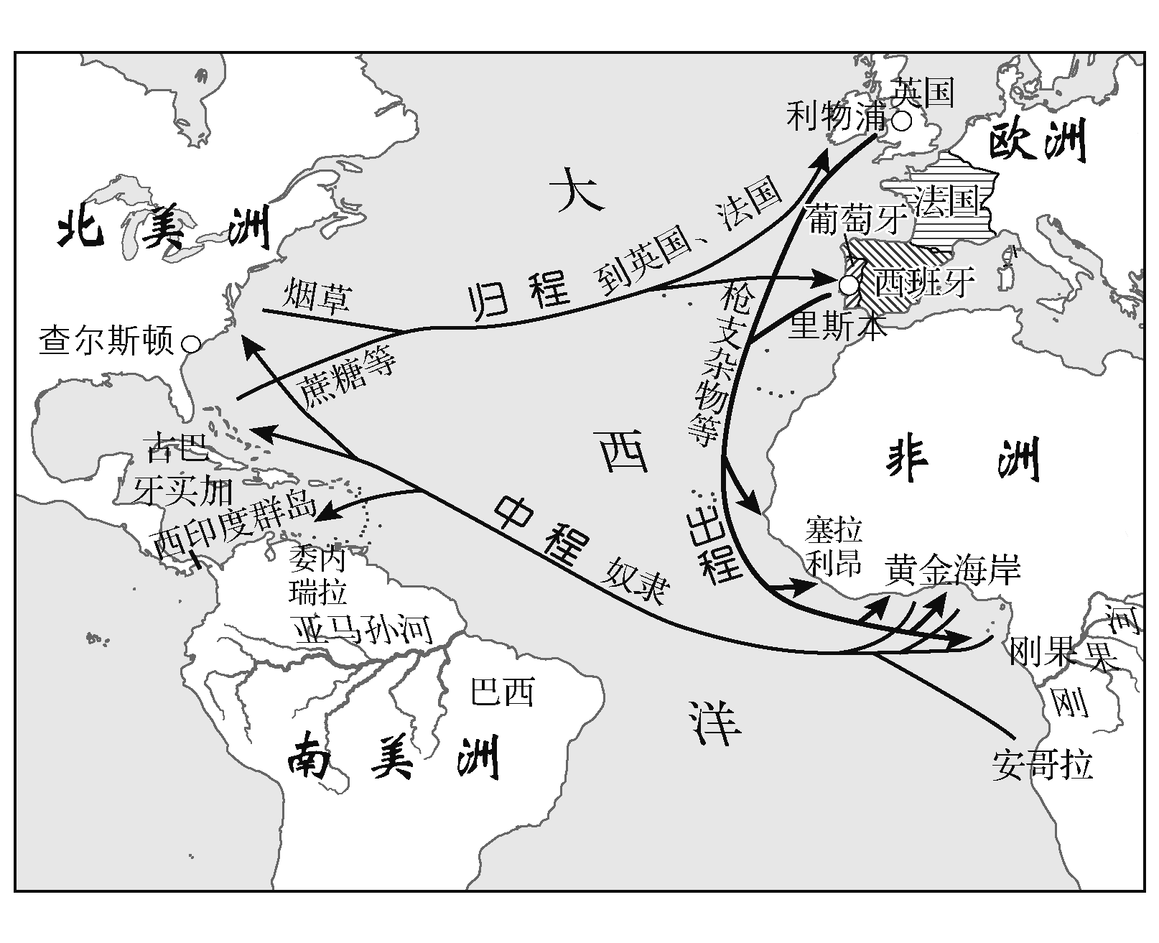3．依据右图，我们不能推断出来的历史结论是

A．标志着“马尼拉大帆船”贸易日渐兴盛

B．该贸易促进了欧洲的资本原始积累

C．该贸易使得非洲损失大量的人口

D．贩卖黑奴给美洲带来廉价的劳动力

4．16－17世纪中叶，以生丝与丝织品为主的中国商品足迹遍及全球，占世界产量三分之一甚至更多的白银，源源不断地流入中国，主要通过中日丝银贸易和“马尼拉大帆船”跨太平洋贸易，围绕白银输入中国的世界贸易网络逐渐形成。这一贸易网络的主要中转站是

A．菲律宾马尼拉 B．印度果阿

C．中国澳门 D．中国香港

5．“17世纪的新兴势力——尼德兰、瑞典、英国、法国都在北部。一些成长神速的城市也一样——阿姆斯特丹、巴黎、伦敦。相比之下，地中海显得停滞不前……16、17世纪，在欧洲北部做生意比在欧洲南部有着无可争议的优势。”这里的“优势”主要是指

A．工业资本取代商业资本 B．垄断性贸易公司的建立

C．最终确立世界殖民霸权 D．欧洲新贸易中心的形成

6．玉米这一美洲特产，地理大发现后很快传到中国西南部、非洲及东南欧。马铃薯、烟草、可可等美洲特产，也传到亚、欧、非诸洲。非洲所产的咖啡传到欧美，成为人们生活必需品。这反映了新航路的开辟

A．促进了中国人口爆炸式增长 B．改变了世界人民物质生活

C．加强了人类文明的汇合交融 D．促进了世界物种的大交流

7．到17世纪中期，荷兰的造船业占当时世界的首位，海军几乎超过英法两国海军总和的一倍，商船吨位占欧洲商船总吨位的四分之三，挂着荷兰国旗的船舰游弋于世界各大海洋。荷兰获得“海上马车夫”称号。导致这一现象出现的原因是荷兰

A．成为西欧重要的贸易中心

B．凭借强大的海军力量打垮英法

C．在殖民活动中掠夺大量金银

D．颁布《航海条例》打击英国航运

8．研读下列历史图片内容，这段话阐释的是

|  |
| --- |
| 中断了美洲和非洲原有的社会发展进程，打破了原本相对平衡的多元文明格局，给当地人民带来了巨大灾难。印第安人被殖民者大量屠杀，他们的文明遭到毁灭性打击；很多非洲人在三角贸易中成为奴隶；亚洲的古老帝国也受到冲击。 |

A．新航路开辟的动因 B．新航路开辟的条件

C．早期殖民扩张过程 D．早期殖民扩张影响

**【★选做】**9．如表所列为某学习小组研究16世纪的世界时所搜集到的信息。据此可推断，该学习小组研究的主题是

|  |
| --- |
| 16世纪的世界 |
| 原本相对隔绝的地区沟通起来，欧洲、亚洲、非洲和美洲之间的贸易日益发展 |
| 意大利的威尼斯、热那亚等商业城市逐渐衰落，英国、法国、荷兰等新的商业强国崛起 |
| 随着“哥伦布大交换”的进行，美洲的诸多特产传播到欧亚大陆，特别是其农产品的传播增加了人类的食物供应，促进了人口的增长 |

A.商业革命 B．价格革命 C．商路转移 D．物种交流

**【★选做】**10．“资本”的本质是“贪婪”，它攫取利润的渴望是无止境的。“日不落帝国”在一定意义上是英国的工业家、企业主开创的，而不是殖民军队和海军将领们通过征服缔造的。推动英国成为“日不落帝国”的根本因素是

A．工业革命的重大成就 B．资本贪婪的无限追求

C．工业资产阶级的推动 D．英国殖民战争的胜利

**二、非选择题**

**【★选做】**11．（10分）阅读材料，完成下列要求。

材料一　凡是在欧洲人因贪求黄金而跟其他地区人民接触的地方,那里便发生种种残暴的罪行。

——摘编自[美]斯塔尔《刚果真相》

材料二　非洲到处在流血……耕种田地的人到哪里去了呢?他们被捉去当奴隶,或者在捕捉者到来时逃走了。那些侥幸逃走的人们……重过刀耕火种的原始生活。

——摘编自艾周昌、程纯《早期殖民主义侵略史》

材料三　随着美洲和通往东印度的航线的发现,交往扩大了,工场手工业和整个生产运动有了巨大的发展。从那里输入的新产品,特别是进入流通的大量金银完全改变了阶级之间的相互关系,并且沉重地打击了封建土地所有制和劳动者;冒险者的远征,殖民地的开拓,首先是当时市场已经可能扩大为而且日益扩大为世界市场,——所有这一切产生了历史发展的一个新阶段,关于这个阶段的一般情况我们不准备在这里多谈。新发现的土地的殖民地化,又助长了各国之间的商业斗争,因而使这种斗争变得更加广泛和更加残酷了。

——[德]马克思、[德]恩格斯《德意志意识形态》,《马克思恩格斯选集》第一卷

(1)根据材料一,分析殖民扩张与资本主义发展的关系。（2分）

(2)根据材料二,分析奴隶贸易对非洲造成的影响。（4分）

(3)根据材料三并结合所学知识,说明早期殖民扩张产生了哪些影响。（4分）

**三、补充练习**

1．下表为奥斯曼帝国1480—1629年阿克切(货币)含银量和物价指数变化表。对表中数据变化解释合理的是

|  |  |  |
| --- | --- | --- |
| 年份 | 消费价格指数  (CPI)1469＝1.0 | 每克阿克切  的银含量 |
| 1480—1489年 | 1.30 | 0.68 |
| 1520—1529年 | 1.87 | 0.66 |
| 1580—1589年 | 3.35 | 0.39 |
| 1600—1609年 | 5.43 | 0.29 |
| 1620—1629年 | 5.56 | 0.25 |

A．奥斯曼殖民地不断扩张 B．价格革命的影响外溢

C．商业经营方式发生变化 D．生产方式的逐渐变革

2．新航路开辟后，西班牙、葡萄牙殖民政府鼓励宗主国的移民与印第安女子通婚，于是产生了第一批印欧混血的后代。接着，混血人种又与欧洲人、印第安人或者其他混血人种结合。这一现象的出现

A．反映了西欧文化侵略的加剧

B．改变了南美洲社会的族群结构

C．导致南美种植园经济的兴起

D．削弱了白人对殖民地的控制力

3．16世纪上半叶，航海家在太平洋开发了连接美洲和亚洲的东风带海上走廊，中后期利用日本洋流从菲律宾群岛航行至美洲西海岸；17世纪初，荷兰人利用西风带环球航行。16至17世纪的航海活动

A．激发“地圆说”的形成 B．表明世界殖民体系的确立

C．导致陆路贸易基本停滞 D．促进了贵金属的全球流动

4．17世纪后，荷兰人将甘蔗种植中心转移到中南美洲，一种基于砂糖贸易的历史现象诞生了，那就是著名的“三角贸易”……数以万吨糖被运至欧洲码头，大多数从事砂糖贸易的商人都住在英国，因富有而逐渐进入上流社会，几乎把持了当时英国政治。这主要表明

A．蔗糖消费渐趋平民化 B．工业革命提高生产力

C．洲际贸易推动阶层变动 D．商业革命范围扩大

5．长久以来，中国垄断着茶的种植与贸易，但自18世纪下半叶起，英国各界派出“植物猎人”。尝试将中国茶苗移种到印度的殖民地，后又聘用中国茶工来优化印度茶的品种和种植方式。20世纪初，迅猛发展的印度茶取代了中国茶，成为英国茶叶消费市场的主要供应者。英国移种中国茶、发展印度茶的活动

A．体现了英帝国政治、经济的强势地位

B．改变了印度人的饮食结构

C．不利于世界市场的扩大

D．使英国成为“日不落帝国”